**МІНІСТЕРСТВО ОСВІТИ І НАУКИ, МОЛОДІ І СПОРТУ УКРАЇНИ**

НАЦІОНАЛЬНИЙ ТЕХНІЧНИЙ УНІВЕРСИТЕТ УКРАЇНИ

“КИЇВСЬКИЙ ПОЛІТЕХНІЧНИЙ ІНСТИТУТ

імені ІГОРЯ СІКОРСЬКОГО”

**КАФЕДРА КОНСТРУЮВАННЯ ЕОА**

ЗВІТ

з лабораторної роботи №5

по курсу «Алгоритмічні мови та програмування – 2»

на тему «Бінарні дерева»

Виконав:

студент гр. ДК-91

Кирієнко М. О.

Перевірив:

ст. викладач

Губар В.Г.

Київ

2020

Лабораторна робота №5

Дерева

Тема роботи: Бінарні дерева.

Мета роботи: Складання алгоритмів з використанням бінарних дерев.

Завдання:

Дерево містить елементи типу float, тип обходу – симетричний

Блок-схема

Функція мейну

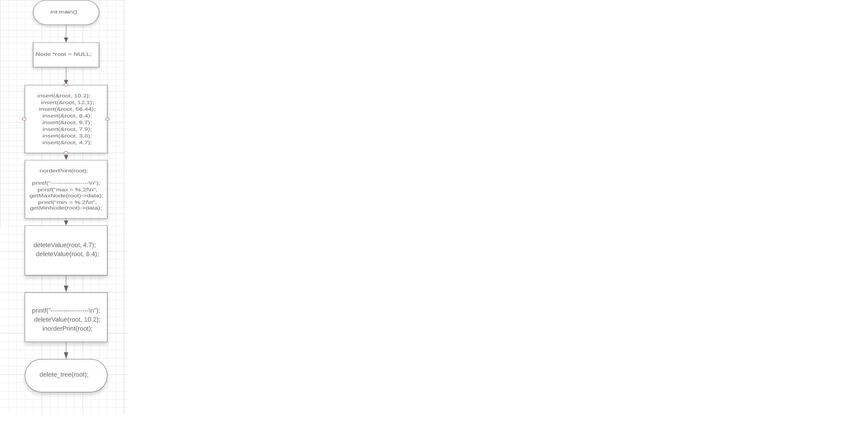

Функція сурс файлу

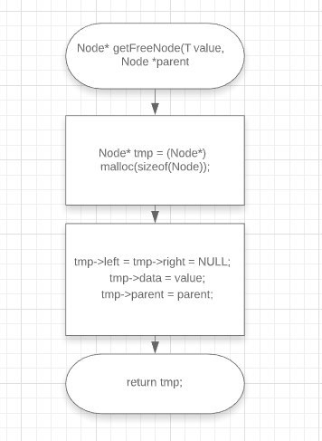

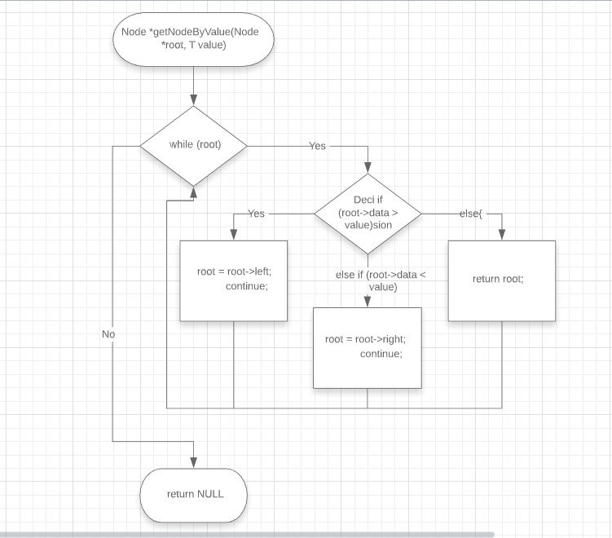

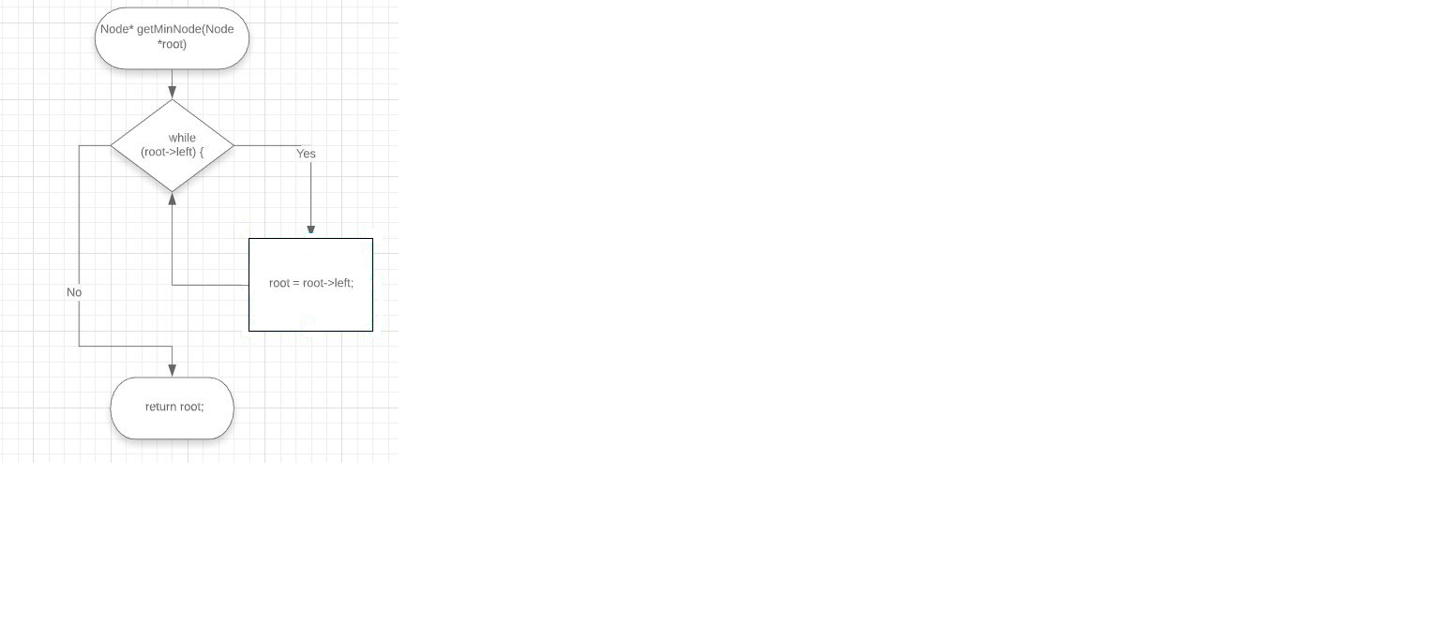

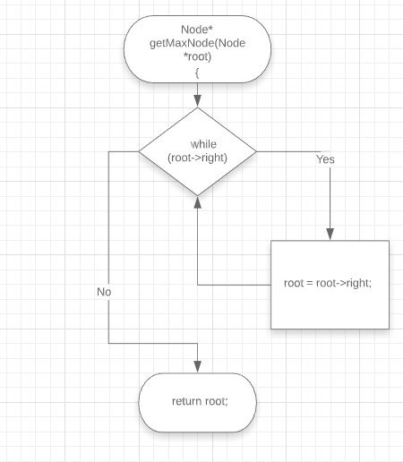

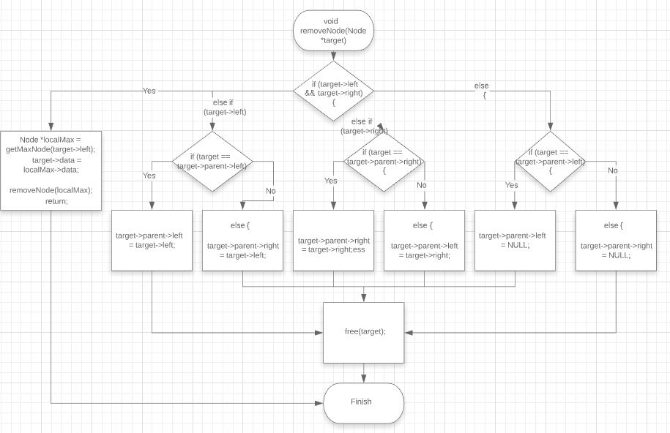

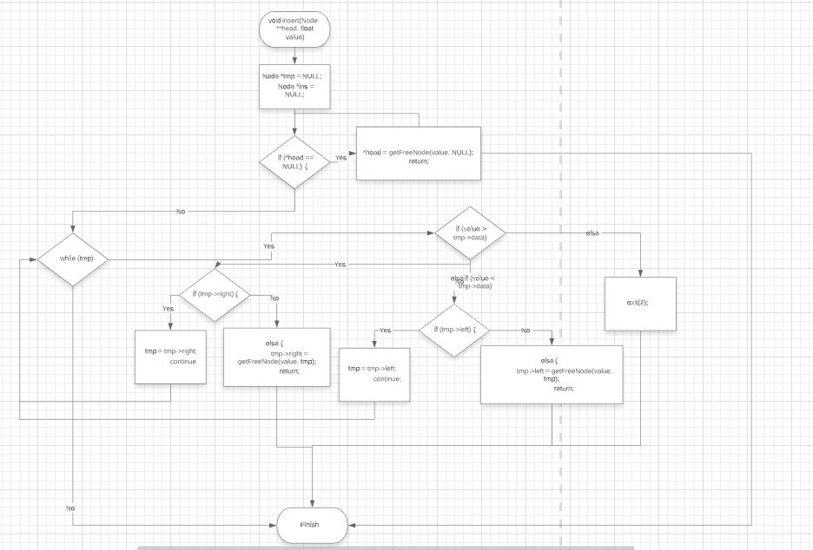

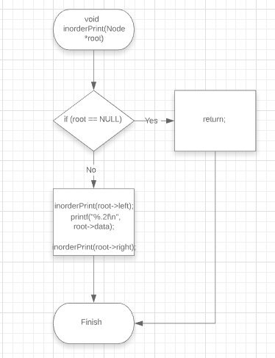

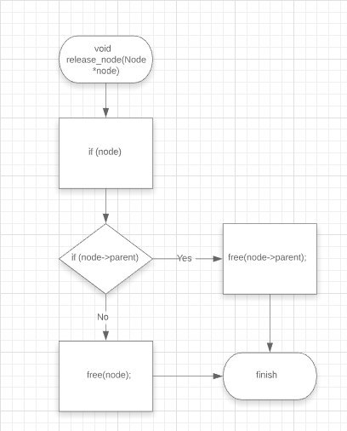

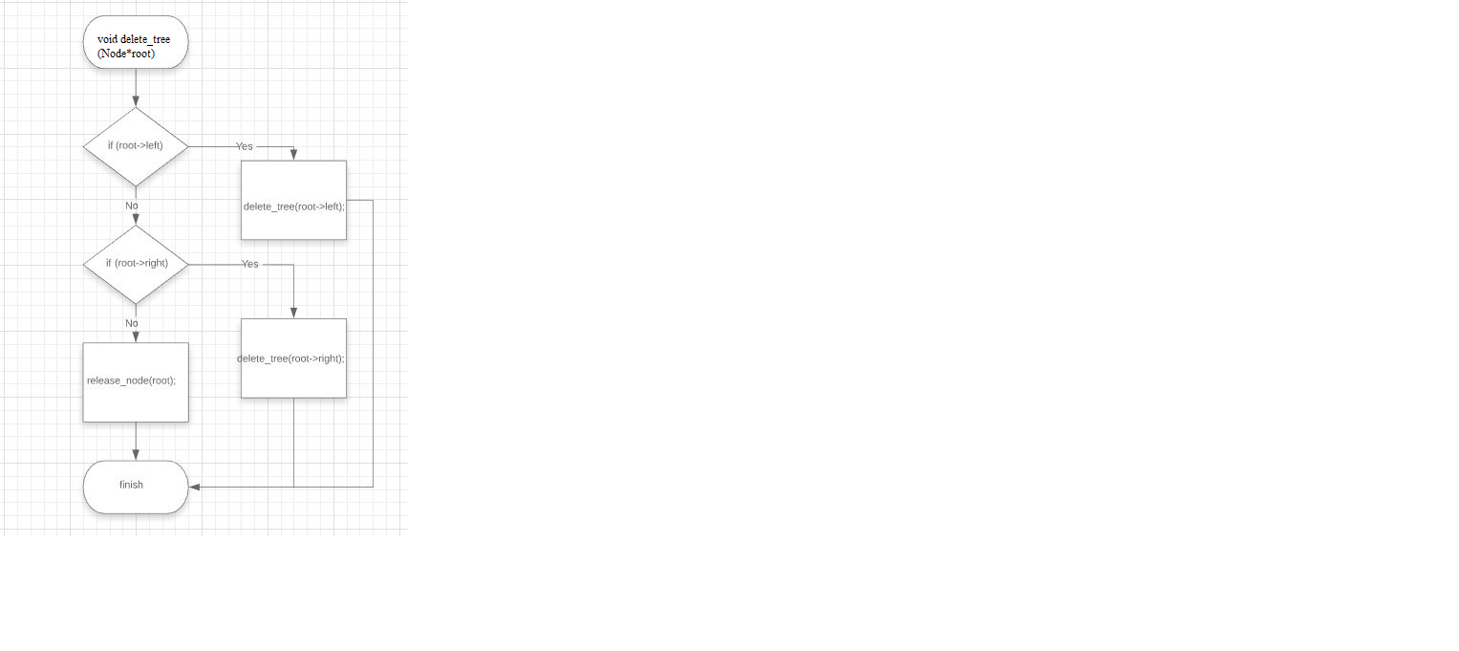

Висновок:

Бінарне дерево - це кінцева безліч елементів, які або порожні, або містять елемент , пов'язаний з двома різними бінарними деревами - лівим і правим піддеревами. Кожен елемент бінарного дерева називається вузлом. Зв'язки між вузлами дерева називаються його гілками. На відміну від списку дані завжди впорядковані, тож тут легше знайти елемент, «відкидаючи» непотрібні значення.